一、适用范围

Windows，Office 正版软件激活服务仅对校园网用户，禁止向校外任何个人和组织分发相关软件的授权码或软件副本。

微软正版软件激活步骤
- Windows 激活步骤
- 使用学校提供的windows 正版安装镜像（ISO格式）安装操作系统，操作系统安装过程没有特殊要求，与正常安装完全相同。
- 操作系统安装完成后，将计算机连接至校园网，并确保其能够正常上网。
- 校正操作系统时间。微软正版激活服务要求用户计算机时间与当前时间相差不能超过5分钟，所以在软件激活前必须先校正计算机的当前时间。校正时间方法如下：
① 登陆windows 7桌面，单击任务栏右下角的显示时间，检查计算机时间与日期是否与当前时间一致，如一致则不需更改直接执行第（4）步。
② 如果时间不一致，点击“更改时间和日期”，修改为正确时间。
（4）激活。点击KMS客户端激活工具.bat下载客户端激活工具，以管理员身份运行，见下图：
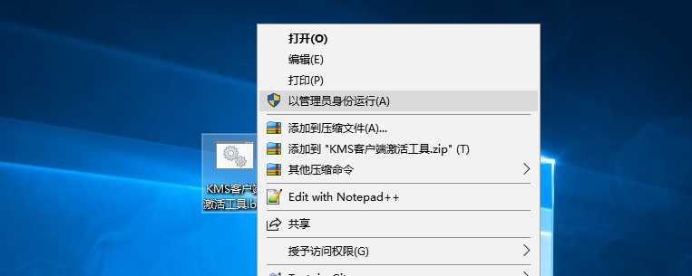

在执行窗口中输入“4”，然后回车，见下图：
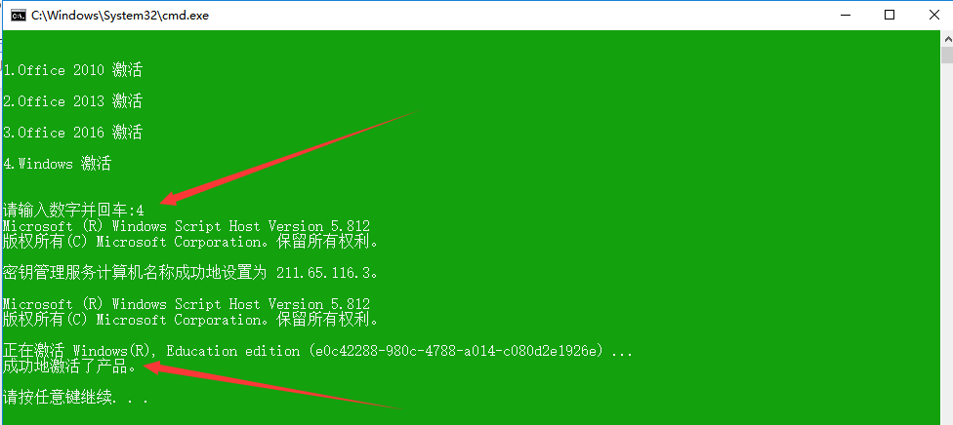
- Office 激活步骤
（1）安装Office软件，如电脑已安装Office软件需先卸载干净。下载正版安装镜像ISO文件（ Office2019需在线安装）后，使用压缩软件直接打开ISO文件安装（建议），同时也可使用虚拟光驱，或者刻录光盘。解压缩ISO文件后，打开setup.exe文件执行安装，见下图：
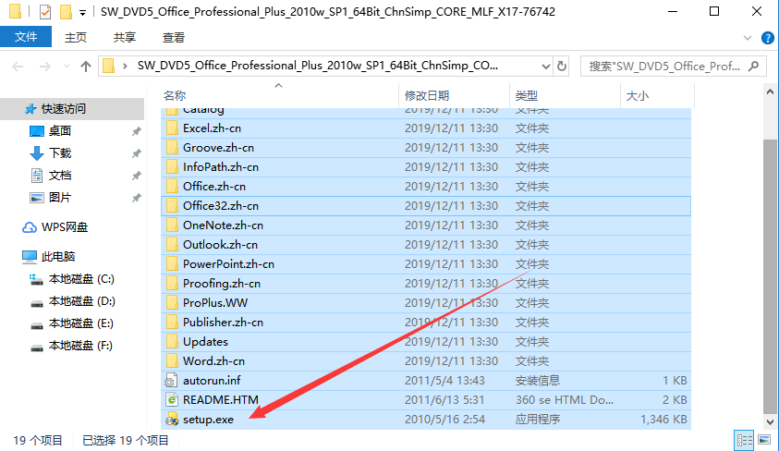

- 激活。以管理员身份运行KMS客户端激活工具.bat，在执行窗口中输入Office对应版本的数字，然后回车，见下图：
